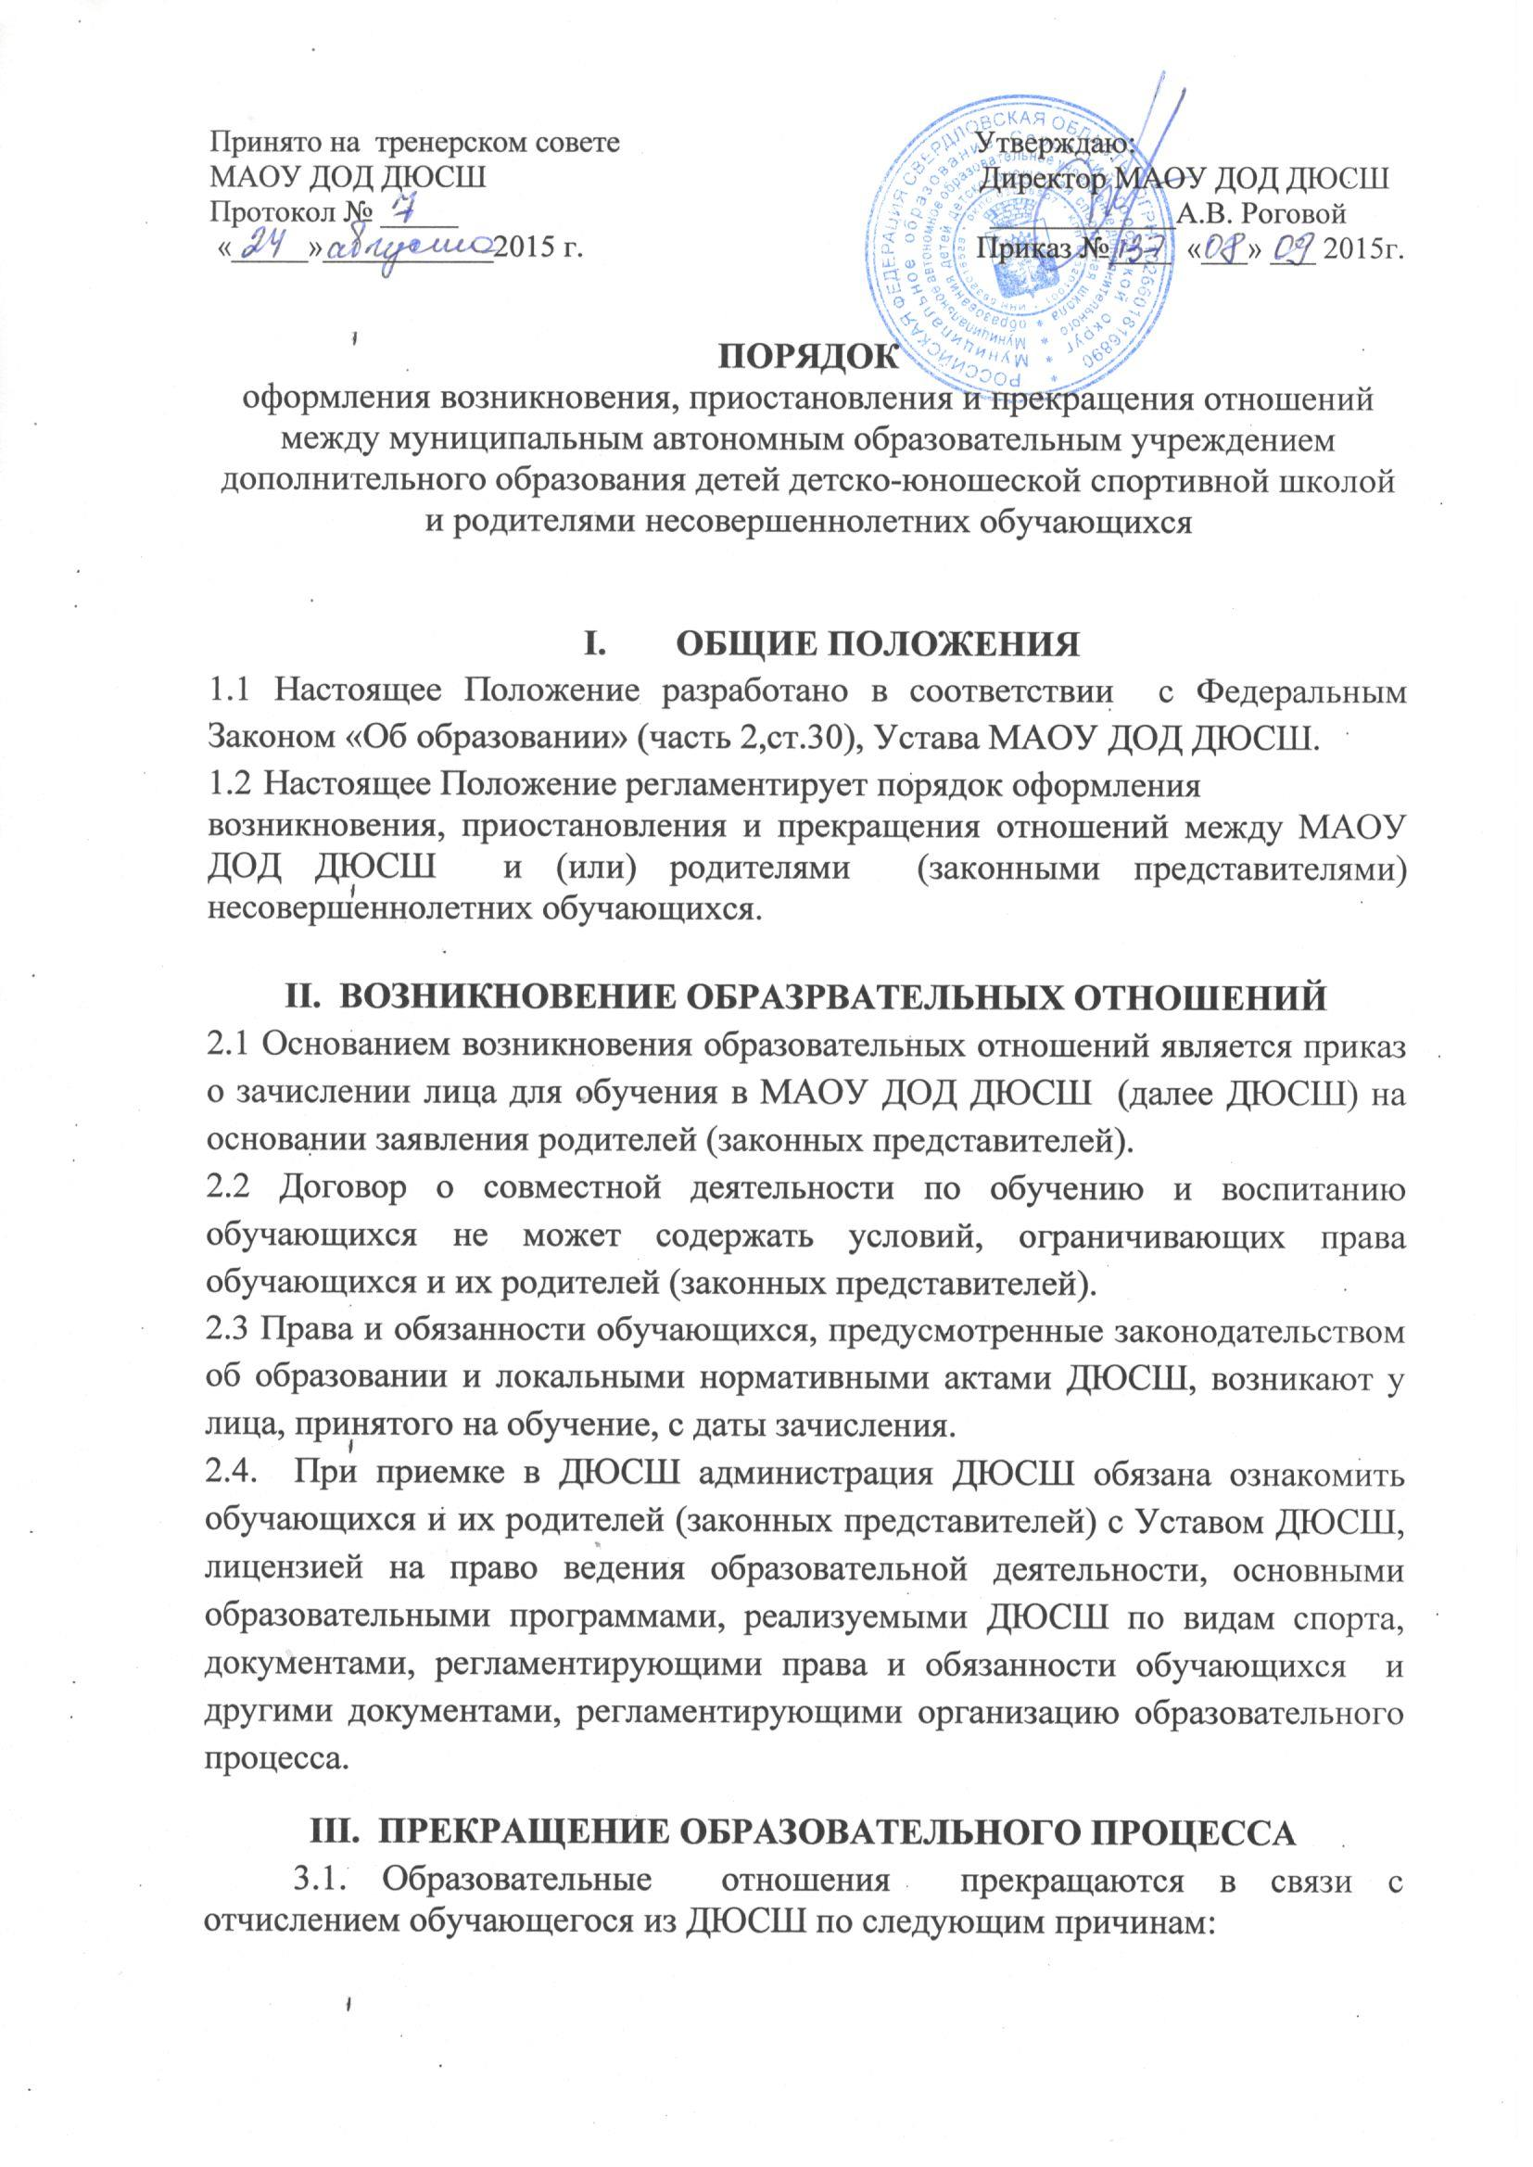 -обучающийся может быть отчислен на основании заявления родителей (законных представителей) или личного желания обучающегося, в том числе в случае перевода в другую образовательную организацию;
-обучающийся может быть отчислен по решению тренерского совета в случае применения к обучающемуся, достигшему возраста пятнадцати лет, отчисления как меры дисциплинарного взыскания, а так же в случае установления нарушения порядка приема, повлекшего по вине обучающегося незаконное зачисление;
-по обстоятельствам, не зависящим от воли обучающихся или родителей (законных представителей) несовершеннолетнего обучающегося и ДЮСШ, в том числе в случае ликвидации ДЮСШ.
3.2 Основанием для прекращения образовательных отношений является приказ директора об отчислении обучающегося. Права и обязанности обучающегося, предусмотренные законодательством об образовании и локальными актами ДЮСШ, прекращаются с даты его подписания.

